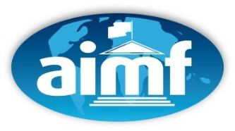 | PARTENARIAT STRATEGIQUE  AIMF-UNION EUROPEENNE  2015-2020 | 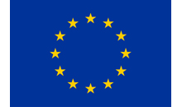

UNE NOUVELLE ETAPE DANS LA RELATION ENTRE L’UE et l’AIMF
Depuis 2015, la coopération entre l’AIMF et l’Union européenne a pris une dimension nouvelle avec la signature, pour 7 ans (2015-2020), d’un Partenariat stratégique.
Conclu le 28 janvier 2015 entre la Présidente de l’AIMF, Madame Anne HIDALGO et le Commissaire européen au Développement, Monsieur Neven MIMICA, pour la période 2015-2020, le Partenariat stratégique est un accord politique à travers lequel la Commission européenne et l’AIMF s’engagent à mener des actions fondées sur des valeurs et des objectifs communs pour lutter contre la pauvreté et les inégalités, pour promouvoir la démocratie et le développement durable.
Le Partenariat stratégique est un accord politique à travers lequel la Commission européenne et l’AIMF s’engagent à mener des actions fondées sur des valeurs et des objectifs communs.
Budget : 4,5 millions d’euros pour 2015/2018

RENFORCER LA POSITION DES AUTORITES LOCALES ET MOBILISER AUTOUR D’ELLES

La première phase opérationnelle liée à cet accord permet d’appuyer les maires pour élaborer et porter leurs plaidoyers thématiques, mais aussi pour qu’ils se structurent en réseaux régionaux afin de porter leurs plaidoyers à cette échelle de plus en plus structurante qu’est l’échelle sous-régionale.
Pour faire avancer les plaidoyers des autorités locales, l’AIMF encourage et facilite une démarche de dialogue avec l’ensemble des acteurs du changement.

La démarche de l’AIMF consiste à faire travailler ensemble élus locaux, parlementaires, représentants des administrations centrales, universitaires, journalistes et experts.

4 groupes de plaidoyer thématiques | Appui aux réseaux nationaux et  régionaux d’autorités locales
- Finances locales  - Statut de l’élu local et de la fonction  publique territoriale  - Services essentiels  - Changements climatique | - Association Nationale des Communes du Bénin  - Association Nationale des Communes de Guinée | - Océan indien  - Grands lacs  - Afrique centrale  - Asie  - Maghreb

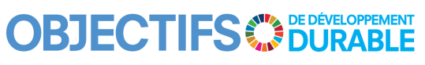
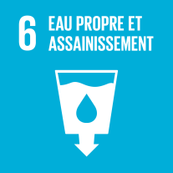 | 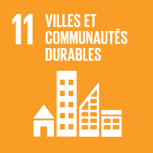 | 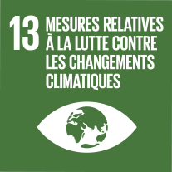 | 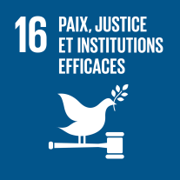 | 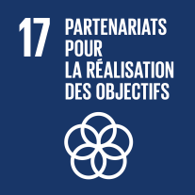

A mi-parcours de la mise en œuvre du SGA, les activités sont réalisées sont les suivantes :
- 4 Groupes de plaidoyer consacrés aux Finances locales, au Statut de l’élu et de la Fonction Publique territoriale, aux Services essentiels (Eau, Assainissement, Déchets), au rôle des villes contre les changements climatiques sont en place et opérationnels dans les quatre pays cibles : Burkina Faso, Cameroun, Côte d’Ivoire, Sénégal.
- L’Association des Villes et Communes de l’Océan indien a été relancée par l’Assemblée générale extraordinaire d’Antananarivo les 5 et 6 décembre 2016 : statuts adoptés, mise à disposition de locaux par la Mairie de Saint-Denis, élection d’un nouveau Bureau et adoption d’un plan d’action.
- La Plateforme des Autorités locales des Pays des Grands Lacs s’est dotée de statuts, d’un siège et d’un Bureau, et d’un plan d’action axé sur la reconnaissance du rôle des Autorités locales et sur le vivre ensemble.
- L’Association des Maires d’Afrique centrale est relancée. A l’occasion du 85e Bureau de l’AIMF qui s’est tenu à Brazzaville du 24 au 26 mars 2017, les maires ont élu un Bureau et défini la feuille de route pour l’enregistrement légal du réseau au Cameroun. Le Président de la Commission de la CEMAC a reconnu officiellement ce réseau comme un interlocuteur clé de la CEMAC, notamment dans le cadre de la préparation et la mise en œuvre du Schéma directeur d’aménagement de la CEMAC.
- Dans la continuité du Partenariat stratégique, l’AIMF et l’Union européenne, à travers les Délégations de l’UE en Guinée et au Bénin, ont lancé, le 1er janvier 2017, un projet d’appui à l’Association Nationale des Communes de Guinée et à l’Association Nationale des Communes du Bénin.

A travers l’appui au plaidoyer des autorités locales, le Partenariat stratégique AIMF-UE a constitué un catalyseur majeur pour la prise en compte politique des problématiques et des positions des maires :
- Le plaidoyer mené sur le rôle des villes dans la lutte contre les changements climatiques a abouti à l’engagement du Président du Sénégal pour être le porte-parole des positions des autorités locales dans les négociations, rôle qu’il a effectivement tenu en plénière des travaux et pendant les commissions de travail.
- L’AIMF a obtenu un statut consultatif auprès de la Convention Cadre des Nations Unies sur les Changements Climatique (CCNUCC).
- L’AIMF et l’Etat de Madagascar, hôte Sommet des Chefs d’Etat francophones des 26 et 27 novembre 2016, ont déposé une proposition de résolution sur la nécessité de libérer le potentiel de développement des AL, conjointement avec le Sénégal (hôte du précédent Sommet), résolution qui a été adoptée par le Sommet des Chefs d’Etat. C’est la première fois que le Sommet des Chefs d’Etat francophones prend une telle résolution.

Le Partenariat a soutenu des dynamiques nationales et sous-régionales et les acteurs locaux, contribuant ainsi aux résultats suivants :
- Le Cameroun a adopté une loi, en septembre 2015, portant statut de l’élu local. La mise en œuvre de la loi et les décrets d’application posent cependant toujours des difficultés qui sont discutées dans le cadre du groupe de plaidoyer de l’AIMF ;

- L’Assemblée nationale du Burkina Faso a adopté à l’unanimité, le 13 janvier 2017, les lois portant création d’une Fonction Publique Territoriale et portant régime juridique applicable aux agents et aux emplois de la Fonction Publique Territoriale au Burkina Faso. Ces lois ont tenu compte des recommandations faites lors de la réunion du Groupe de plaidoyer sur la Fonction Publique territoriale qui s’est réuni à Yamoussoukro du 16 au 18 juin 2016. Une des conséquences directes de la loi a été le doublement de la masse salariale de la Fonction Publique Territoriale de 3,5 Milliards de FCFA à 7 Mds FCFA.

- La Ministre des Finances du Burkina Faso a signé, le 19 janvier 2017, les arrêtés de transferts financiers pour les Autorités locales d’un montant de 57 Mds FCFA, en augmentation de 282 % par rapport à l’année 2016 (année de sortie de crise), portant la part des budgets des AL à 5,7 % du budget de l’Etat, montant en valeur absolue et en pourcentage inégalé jusqu’alors. Cette évolution fait notamment suite à la réunion du Groupe de plaidoyer sur les Finances locales qui s’est tenue à Douala du 10 au 12 mai 2016 et qui a rassemblé les mêmes acteurs à l’origine de cette évolution : Ministères des Finances, de l’Administration du Territoire, Députés, AL et Associations d’AL.

- La Plateforme des Autorités locales des Pays des Grands Lacs rassemble les Maires du Burundi, de République démocratique du Congo et du Rwanda, alors que dans le même temps, les relations diplomatiques entre les trois Etats sont très difficiles : le Burundi et la RDC accusent le Rwanda de déstabiliser leur régime et le Rwanda accuse le Burundi et la RDC de soutenir les rebellions d’ex-génocidaires. Dans ce même temps, les Maires réunis dans cette association coopèrent au quotidien pour résoudre les problèmes frontaliers et renforcer l’intégration économique qui est, malgré ce, en marche. Ils se sont mis d’accord sur la localisation du siège de la structure à Rusizi (Rwanda), l’enregistrement des statuts dans ce même pays. Le Président est le Maire de Bukavu (Congo). Un plan d’action et des actions conjointes ont été mis en œuvre.

